Extinderea Iulius Mall Timisoara, inaugurata pe 12 noiembrie

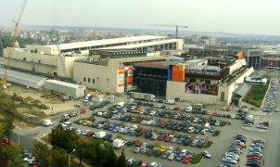
Din 12 noiembrie, Iulius Mall Timisoara isi primeste clientii in cel mai atractiv centru comercial tip mall din vestul tarii, intr-un spatiu redimensionat, dublu ca suprafata.

Printre noutatile extinderii se numara completarea mixului de chiriasi cu retaileri care practica preturi mici, hipermarketul Auchan si cea mai mare parcare subterana din oras.

